|  |  |  |  |  |  |
| --- | --- | --- | --- | --- | --- |
|  | | |  |  |  |
|  |  |  | |  |  |
|  | **Об установлении зон охраны**  **объектов культурного наследия регионального значения**  **«Здание, где в июне–октябре 1918 г. проходило формирование Волжской военной флотилии» (Нижегородская область, г. Нижний Новгород, улица Советская, д. 13 (литера А)), «Жилой дом» (г. Нижний Новгород, ул. Советская, д.19/2 (лит. А)), утверждении режимов использования земель и требований к градостроительным регламентам в границах территорий данных зон** | | | |  |

В соответствии с Федеральным законом от 25 июня 2002 г. № 73-ФЗ «Об объектах культурного наследия (памятниках истории и культуры) народов Российской Федерации», Законом Нижегородской области от 2 февраля 2016 г. № 14-З «Об объектах культурного наследия (памятниках истории и культуры) народов Российской Федерации, расположенных на территории Нижегородской области», постановлением Правительства Российской Федерации от 12 сентября 2015 г. № 972 «Об утверждении Положения о зонах охраны объектов культурного наследия (памятников истории и культуры) народов Российской Федерации и о признании утратившими силу отдельных положений нормативных правовых актов Правительства Российской Федерации», в целях обеспечения сохранности объектов культурного наследия регионального значения «Здание, где в июне–октябре 1918 г. проходило формирование Волжской военной флотилии» (Нижегородская область, г. Нижний Новгород, улица Советская, д. 13 (литера А)), «Жилой дом» (г. Нижний Новгород, ул. Советская, д.19/2 (лит. А)) в их исторической среде Правительство Нижегородской области **п о с т а н о в л я е т:**

1. Установить зоны охраны объектов культурного наследия регионального значения:

1) «Здание, где в июне–октябре 1918 г. проходило формирование Волжской военной флотилии» (Нижегородская область, г. Нижний Новгород, улица Советская, д. 13 (литера А));

2) «Жилой дом» (г. Нижний Новгород, ул. Советская, д.19/2 (лит. А)) согласно приложению к настоящему постановлению.

2. Утвердить прилагаемые режимы использования земель и требования к градостроительным регламентам в границах территорий зон охраны объектов культурного наследия, указанного в пункте 1 настоящего постановления.

3. Управлению государственной охраны объектов культурного наследия Нижегородской области:

3.1. Внести сведения о наличии зон охраны объектов культурного наследия, указанных в пункте 1 настоящего постановления, в установленном законодательством порядке, в единый государственный реестр объектов культурного наследия (памятников истории и культуры) народов Российской Федерации.

3.2. Направить информацию об утвержденных границах зон охраны объектов культурного наследия, указанных в пункте 1 настоящего постановления, режимах использования земель и требованиях к градостроительным регламентам в границах данных зон в орган регистрации прав для учета в Едином государственном реестре недвижимости.

3.3. В течение семи дней направить настоящее постановление главе администрации городского округа город Нижний Новгород Нижегородской области для размещения в государственной информационной системе обеспечения градостроительной деятельности Нижегородской области.

3.4. Разместить информацию об утвержденных границах зон охраны объектов культурного наследия, указанных в пункте 1 настоящего постановления, режимах использования земель и требованиях к градостроительным регламентам в границах данных зон в федеральной государственной [информационной системе](https://login.consultant.ru/link/?req=doc&base=LAW&n=471026&dst=222) территориального планирования.

4. Рекомендовать органам местного самоуправления городского округа город Нижний Новгород Нижегородской области:

- разместить сведения о наличии зон охраны объектов культурного наследия, указанных в пункте 1 настоящего постановления, в государственной информационной системе обеспечения градостроительной деятельности Нижегородской области;

- в пределах своей компетенции обеспечить соблюдение режимов использования земель и требований к градостроительным регламентам, утвержденных настоящим постановлением.

5. Установить, что возмещение убытков, причиненных в связи с установлением зон охраны объектов культурного наследия, указанных в пункте 1 настоящего постановления, осуществляет управление государственной охраны объектов культурного наследия Нижегородской области. Срок наступления обязанности по возмещению убытков составляет не более 5 лет со дня вступления в силу настоящего постановления.

6. Настоящее постановление вступает в силу по истечении десяти дней после дня его официального опубликования.

Губернатор Г.С.Никитин

ПРИЛОЖЕНИЕ

к постановлению Правительства Нижегородской области

от ______________ № ____

**Зоны охраны объектов культурного наследия регионального значения**

**«Здание, где в июне–октябре 1918 г. проходило формирование Волжской военной флотилии» (Нижегородская область, г. Нижний Новгород, улица Советская, д. 13 (литера А)), «Жилой дом» (г. Нижний Новгород, ул. Советская, д.19/2 (лит. А))**

1. Зоны охраны объекта культурного наследия регионального значения

«Здание, где в июне–октябре 1918 г. проходило формирование Волжской военной флотилии» (Нижегородская область, г. Нижний Новгород, улица Советская, д. 13 (литера А))

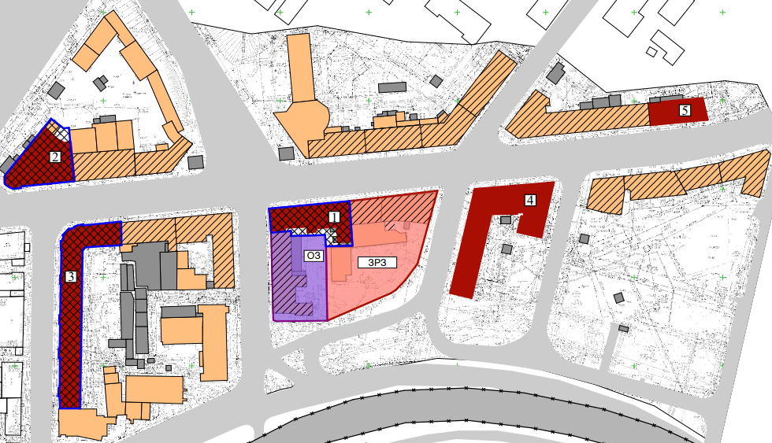

УСЛОВНЫЕ ОБОЗНАЧЕНИЯ:

|  |  |
| --- | --- |
|  | - объект культурного наследия регионального значения:  1. «Здание, где в июне–октябре 1918 г. проходило формирование Волжской военной флотилии» (Нижегородская область, г. Нижний Новгород, улица Советская, д. 13 (литера А)) |
|  | - ценные объекты историко-градостроительной среды |
|  | - границы территории объекта культурного наследия |
|  | - охранная зона объекта культурного наследия (ОЗ) |
|  | - зона регулирования застройки и хозяйственной деятельности объекта культурного наследия (ЗРЗ) |

Граница охранной зоны (ОЗ) объекта культурного наследия регионального значения «Здание, где в июне–октябре 1918 г. проходило формирование Волжской военной флотилии» (Нижегородская область, г. Нижний Новгород,

улица Советская, д. 13 (литера А))

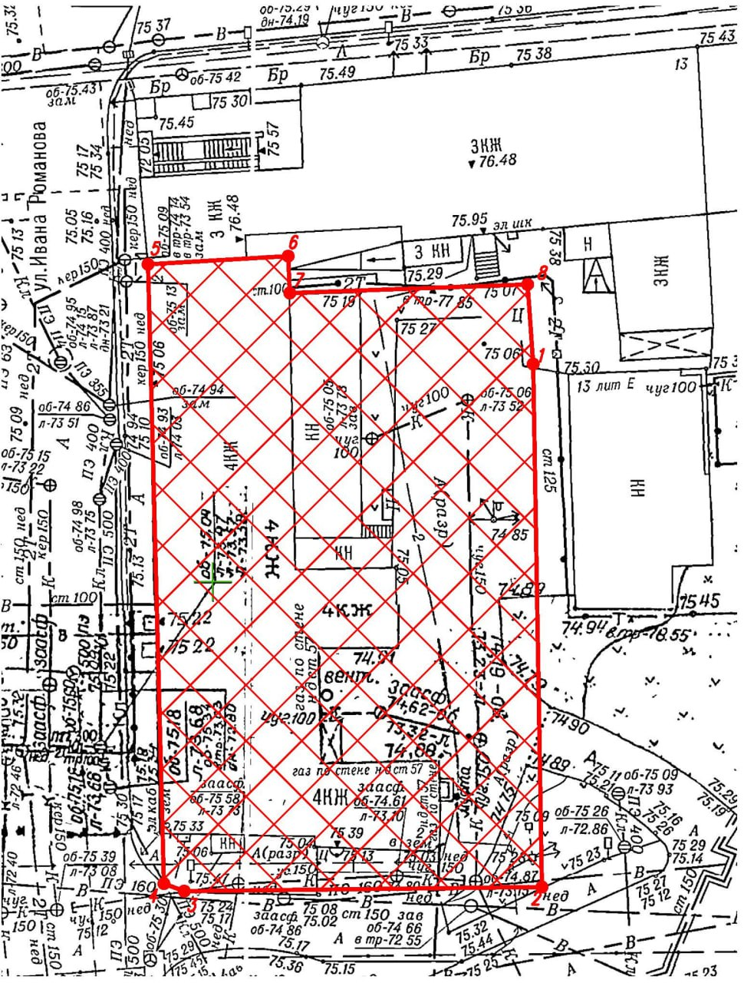

УСЛОВНЫЕ ОБОЗНАЧЕНИЯ:

|  |  |
| --- | --- |
|  | - граница охранной зоны (ОЗ) |
|  | - обозначение характерной (поворотной) точки границы территории |

Координаты характерных точек границы охранной зоны (ОЗ) объекта культурного наследия регионального значения «Флигель усадьбы Ф.А.Шмелева» (Нижегородская область, г. Нижний Новгород, ул. Ковалихинская, 4а (литера Б))

|  |  |  |
| --- | --- | --- |
| Обозначение характерной точки | Координаты характерных точек в системе  координат МСК-52 | |
| Х | Y |
| 1 | 530067.5100 | 2213175.8400 |
| 2 | 530025.3919 | 2213176.5440 |
| 3 | 530025.0648 | 2213147.70144 |
| 4 | 530025.6717 | 2213146.0654 |
| 5 | 530075.5420 | 2213144.7793 |
| 6 | 530076.2041 | 2213156.0814 |
| 7 | 530073.2329 | 2213156.2147 |
| 8 | 530073.9212 | 2213175.3882 |
| 1 | 530067.5100 | 2213175.8400 |

Граница зоны регулирования застройки и хозяйственной деятельности (ЗРЗ) объекта культурного наследия регионального значения «Здание, где в июне–октябре 1918 г. проходило формирование Волжской военной флотилии» (Нижегородская область, г. Нижний Новгород, улица Советская, д. 13 (литера А))

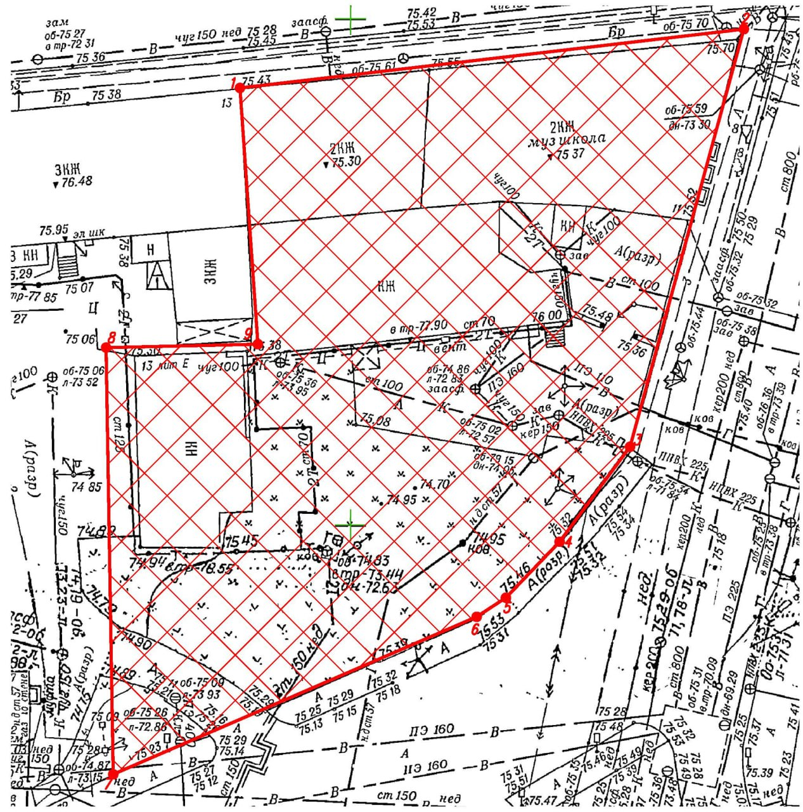

УСЛОВНЫЕ ОБОЗНАЧЕНИЯ:

|  |  |
| --- | --- |
|  | - граница зоны регулирования застройки и хозяйственной деятельности (ЗРЗ) |
|  | - обозначение характерной (поворотной) точки границы территории |

Координаты характерных точек границы охранной зоны (ОЗ) объекта культурного наследия регионального значения «Флигель усадьбы Ф.А.Шмелева» (Нижегородская область, г. Нижний Новгород, ул. Ковалихинская, 4а (литера Б))

|  |  |  |
| --- | --- | --- |
| Обозначение характерной точки | Координаты характерных точек в системе  координат МСК-52 | |
| Х | Y |
| 1 | 530093.1441 | 2213189.070 |
| 2 | 530098.9500 | 2213238.8600 |
| 3 | 530057.7268 | 2213227.6153 |
| 4 | 530048.3523 | 2213220.6563 |
| 5 | 530042.8205 | 2213215.3484 |
| 6 | 530040.9430 | 2213212.4582 |
| 7 | 530025.3919 | 2213176.5440 |
| 8 | 530067.5100 | 2213175.8400 |
| 9 | 530067.8463 | 2213190.8443 |
| 1 | 530093.1441 | 2213189.070 |

2. Зоны охраны объекта культурного наследия регионального значения

«Жилой дом» (г. Нижний Новгород, ул. Советская, д.19/2 (лит. А))

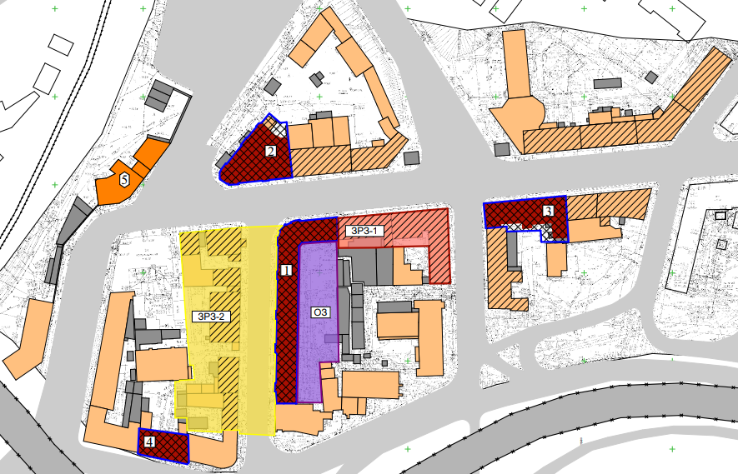

УСЛОВНЫЕ ОБОЗНАЧЕНИЯ:

|  |  |
| --- | --- |
|  | - объект культурного наследия регионального значения:  1. «Жилой дом» (г. Нижний Новгород, ул. Советская, д.19/2 (лит. А)) |
|  | - ценные объекты историко-градостроительной среды |
|  | - границы территории объекта культурного наследия |
|  | - охранная зона объекта культурного наследия (ОЗ) |
|  | - зона регулирования застройки и хозяйственной деятельности объекта культурного наследия (ЗРЗ-1) |
|  | - зона регулирования застройки и хозяйственной деятельности объекта культурного наследия (ЗРЗ-2) |

Граница охранной зоны (ОЗ) объекта культурного наследия регионального значения «Жилой дом» (г. Нижний Новгород, ул. Советская, д.19/2 (лит. А))

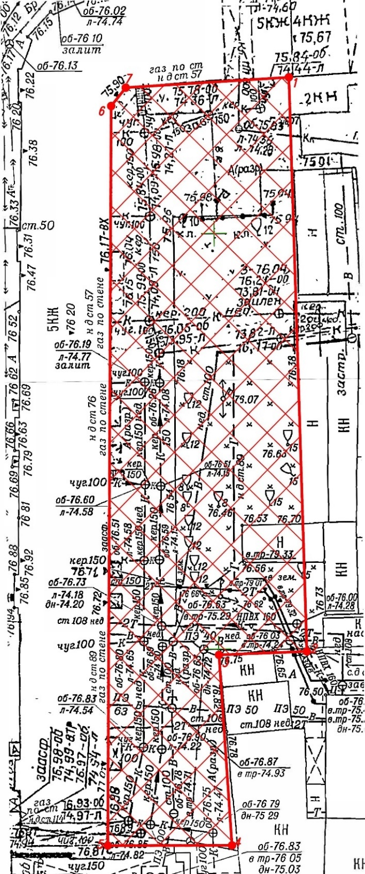

УСЛОВНЫЕ ОБОЗНАЧЕНИЯ:

|  |  |
| --- | --- |
|  | - граница охранной зоны (ОЗ) |
|  | - обозначение характерной (поворотной) точки границы территории |

Координаты характерных точек границы охранной зоны (ОЗ) объекта культурного наследия регионального значения «Жилой дом» (г. Нижний Новгород, ул. Советская, д.19/2 (лит. А))

|  |  |  |
| --- | --- | --- |
| Обозначение характерной точки | Координаты характерных точек в системе  координат МСК-52 | |
| Х | Y |
| 1 | 530068.6708 | 2213059.2544 |
| 2 | 529999.5675 | 2213060.6685 |
| 3 | 529999.2700 | 2213050.0600 |
| 4 | 529976.3300 | 2213051.3700 |
| 5 | 529976.4708 | 2213036.3782 |
| 6 | 530065.4400 | 2213037.7692 |
| 7 | 530067.6339 | 2213039.5586 |
| 1 | 530068.6708 | 2213059.2544 |

Граница зоны регулирования застройки и хозяйственной деятельности (ЗРЗ-1) объекта культурного наследия регионального значения «Жилой дом» (г. Нижний Новгород, ул. Советская, д.19/2 (лит. А))

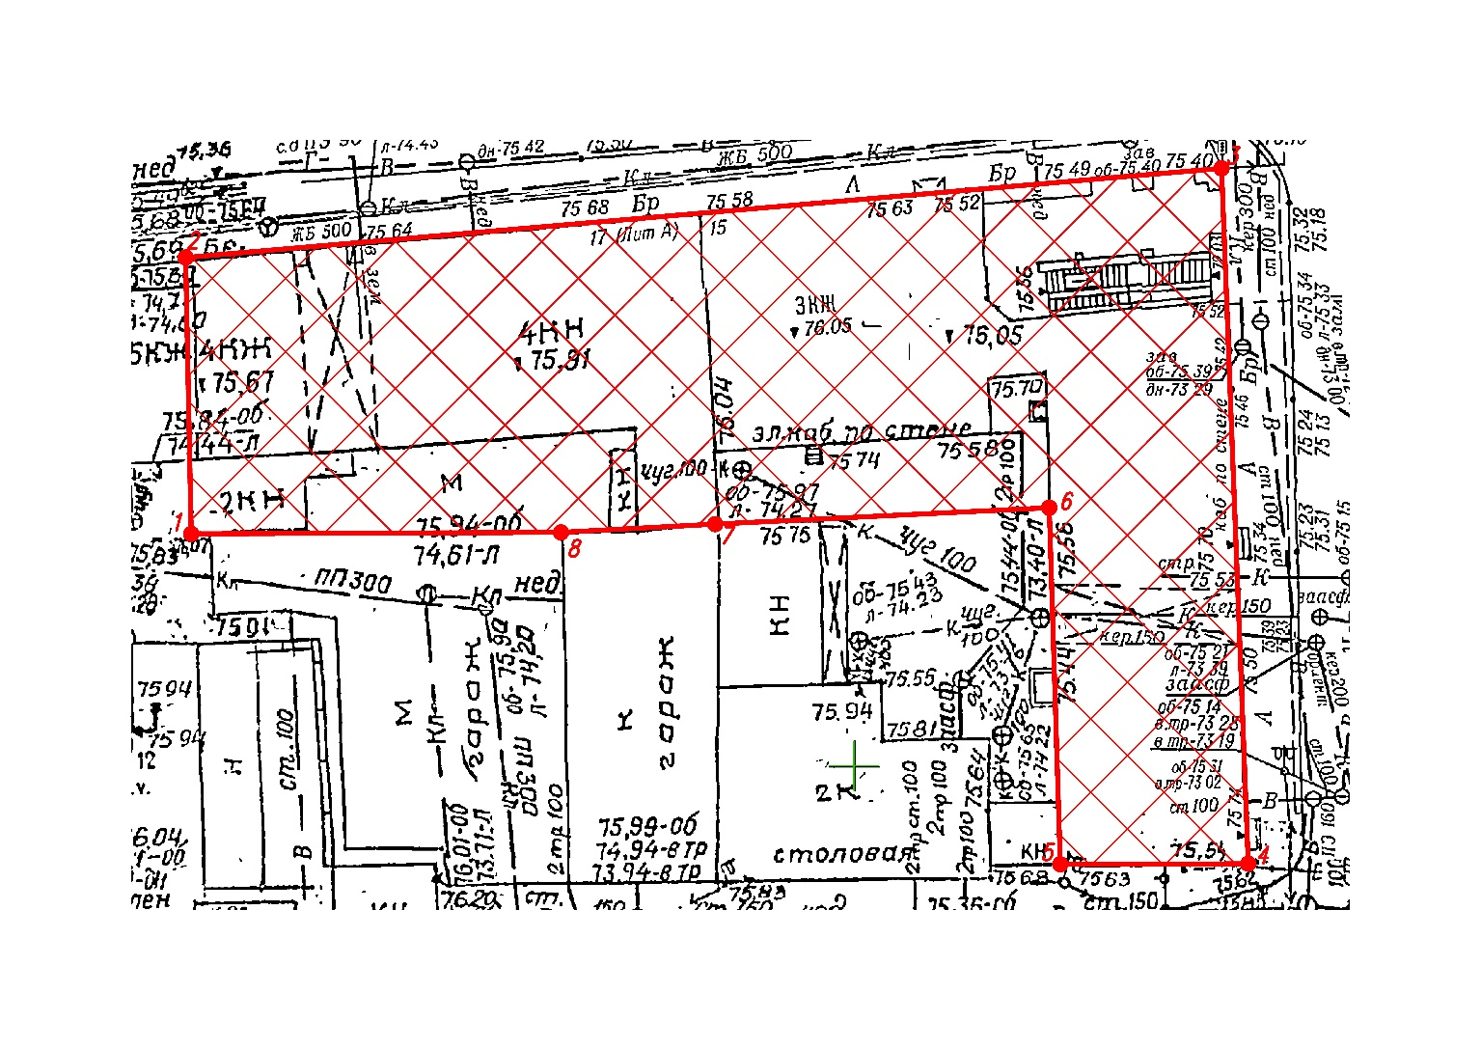

УСЛОВНЫЕ ОБОЗНАЧЕНИЯ:

|  |  |
| --- | --- |
|  | - граница зоны регулирования застройки и хозяйственной деятельности (ЗРЗ-1) |
|  | - обозначение характерной (поворотной) точки границы территории |

Координаты характерных точек границы зоны регулирования застройки и хозяйственной деятельности (ЗРЗ-1) объекта культурного наследия регионального значения «Жилой дом» (г. Нижний Новгород, ул. Советская, д.19/2 (лит. А))

|  |  |  |
| --- | --- | --- |
| Обозначение характерной точки | Координаты характерных точек в системе  координат МСК-52 | |
| Х | Y |
| 1 | 530064.1939 | 2213059.3460 |
| 2 | 530081.0960 | 2213059.0083 |
| 3 | 530086.5531 | 2213122.5491 |
| 4 | 530044.012 | 2213124.1809 |
| 5 | 530043.9834 | 2213112.6527 |
| 6 | 530065.7937 | 2213111.9783 |
| 7 | 530064.7900 | 2213091.4900 |
| 8 | 530064.2850 | 2213082.0305 |
| 1 | 530064.1939 | 2213059.3460 |

Граница зоны регулирования застройки и хозяйственной деятельности (ЗРЗ-2) объекта культурного наследия регионального значения «Жилой дом» (г. Нижний Новгород, ул. Советская, д.19/2 (лит. А))

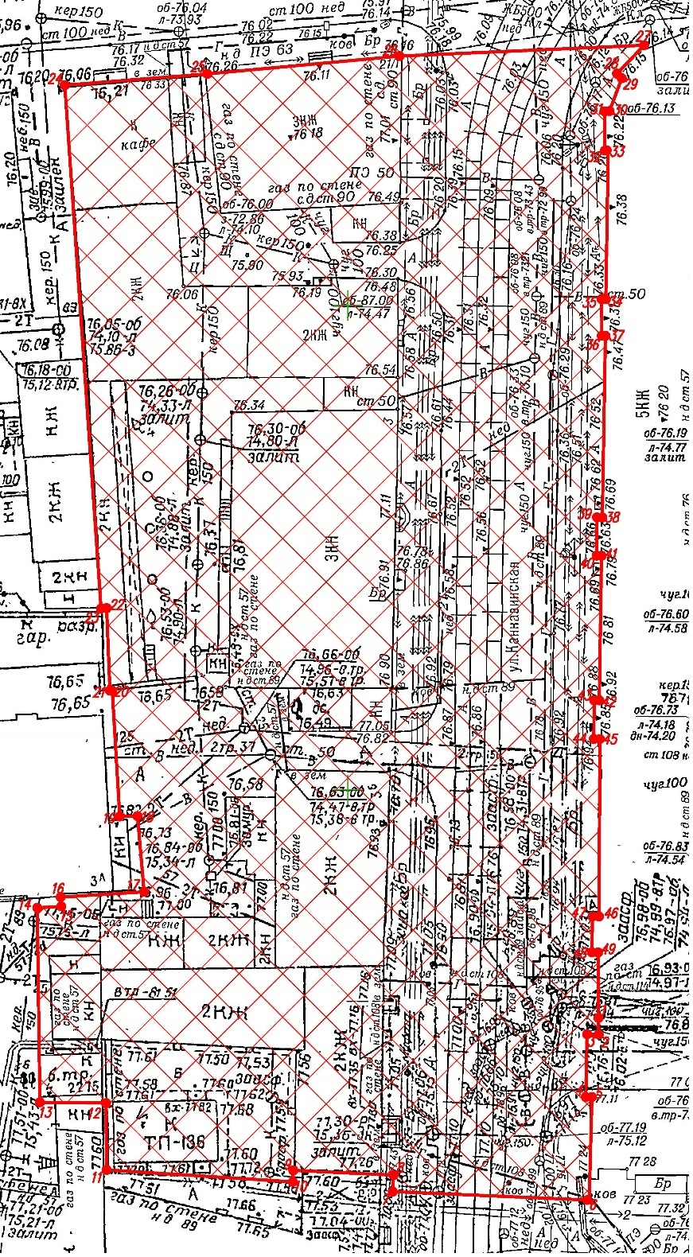

УСЛОВНЫЕ ОБОЗНАЧЕНИЯ:

|  |  |
| --- | --- |
|  | - граница зоны регулирования застройки и хозяйственной деятельности (ЗРЗ-2) |
|  | - обозначение характерной (поворотной) точки границы территории |

Координаты характерных точек границы зоны регулирования застройки и хозяйственной деятельности (ЗРЗ-2) объекта культурного наследия регионального значения «Жилой дом» (г. Нижний Новгород, ул. Советская, д.19/2 (лит. А))

|  |  |  |
| --- | --- | --- |
| Обозначение характерной точки | Координаты характерных точек в системе  координат МСК-52 | |
| Х | Y |
| 1 | 529976.4672 | 2213025.8961 |
| 2 | 529974.7534 | 2213025.9197 |
| 3 | 529974.7800 | 2213024.7100 |
| 4 | 529968.3100 | 2213024.5800 |
| 5 | 529968.3100 | 2213025.2200 |
| 6 | 529957.6600 | 2213024.9300 |
| 7 | 529958.5419 | 2213004.6462 |
| 8 | 529960.2400 | 2213004.7200 |
| 9 | 529960.7200 | 2212994.3800 |
| 10 | 529959.5416 | 2212994.3046 |
| 11 | 529960.7700 | 2212975.1000 |
| 12 | 529967.6800 | 2212975.0400 |
| 13 | 529967.7500 | 2212968.2100 |
| 14 | 529987.8400 | 2212967.9400 |
| 15 | 529987.9800 | 2212970.4200 |
| 16 | 529988.9400 | 2212970.3600 |
| 17 | 529989.4900 | 2212978.9800 |
| 18 | 529997.3100 | 2212978.2900 |
| 19 | 529997.2700 | 2212976.4600 |
| 20 | 530010.2300 | 2212975.6800 |
| 21 | 530010.2400 | 2212975.4400 |
| 22 | 530018.7466 | 2212975.1045 |
| 23 | 530018.7099 | 2212974.5306 |
| 24 | 530072.7400 | 2212970.7800 |
| 25 | 530073.9000 | 2212985.5000 |
| 26 | 530075.7400 | 2213005.3400 |
| 27 | 530076.8636 | 2213030.6072 |
| 28 | 530073.9270 | 2213027.8014 |
| 29 | 530073.4577 | 2213028.2926 |
| 30 | 530070.0679 | 2213027.0334 |
| 31 | 530070.0330 | 2213026.5359 |
| 32 | 530065.9892 | 2213026.5533 |
| 33 | 530065.9906 | 2213026.8962 |
| 34 | 530050.6363 | 2213026.6486 |
| 35 | 530050.6433 | 2213026.2149 |
| 36 | 530046.8605 | 2213026.2300 |
| 37 | 530046.8620 | 2213026.6058 |
| 38 | 530028.1064 | 2213026.2861 |
| 39 | 530028.1157 | 2213025.7375 |
| 40 | 530024.1649 | 2213025.6981 |
| 41 | 530024.1598 | 2213026.2066 |
| 42 | 530009.2336 | 2213025.9721 |
| 43 | 530009.2420 | 2213025.4392 |
| 44 | 530005.2423 | 2213025.4143 |
| 45 | 530005.2384 | 2213026.0346 |
| 46 | 529986.9383 | 2213025.9434 |
| 47 | 529986.9416 | 2213025.2750 |
| 48 | 529983.2347 | 2213025.2146 |
| 49 | 529983.2243 | 2213025.8522 |
| 1 | 529976.4672 | 2213025.8961 |

УТВЕРЖДЕНЫ

постановлением Правительства Нижегородской области

от ___________ № _____

**Режимы использования земель и требования к градостроительным регламентам и ограничения использования земельных участков и их частей в границах территорий зон охраны объектов культурного наследия регионального значения «Здание, где в июне–октябре 1918 г. проходило формирование Волжской военной флотилии» (Нижегородская область, г. Нижний Новгород, улица Советская, д. 13 (литера А)), «Жилой дом» (г. Нижний Новгород, ул. Советская, д.19/2 (лит. А))**

**I. Требования к градостроительным регламентам и ограничения использования земельных участков и их частей в границах охранной зоны (ОЗ) объекта культурного наследия регионального значения «Здание, где в июне–октябре 1918 г. проходило формирование Волжской военной флотилии» (Нижегородская область, г. Нижний Новгород, улица Советская, д. 13 (литера А))**

**Запрет:**

1. На строительство, за исключением:

- линейных объектов, не нарушающих характеристики историко-градостроительной среды;

- компенсационного строительства с воссозданием архитектурного исторического облика ценного объекта историко-градостроительной среды, снос (демонтаж) которого произошел в результате его аварийного технического состояния. Снос (демонтаж) ценного объекта историко-градостроительной среды (ул. Ивана Романова, д.2), находящихся в удовлетворительном состоянии, запрещен;

- применения иных специальных мер, направленных на сохранение и (или) восстановление (регенерацию) историко-градостроительной и (или) природной среды объекта культурного наследия (восстановление, воссоздание, восполнение частично или полностью утраченных элементов и (или) характеристик историко-градостроительной и (или) природной среды).

1. На использование строительных технологий и проведение любых видов работ, оказывающих негативное воздействие на объект культурного наследия и историческую застройку, в том числе оказывающих динамическое воздействие на грунты оснований и фундаменты зданий.
2. На размещение огнео-, взрыво- и пожароопасных объектов и материалов, угрожающих сохранности объекта культурного наследия, а также отходов производства, складов и захоронений ядохимикатов.
3. На строительство линейных объектов (внешние сети водоснабжения, водоотведения, теплоснабжения, газоснабжения, электроснабжения, телефонизации), нарушающих характеристики историко-градостроительной среды, надземным способом и на выходящих на красные линии улиц фасадах зданий, за исключением случаев, если такое строительство направлено на минимизацию негативного воздействия на объект культурного наследия и его историко-градостроительную среду и (или) природную среду, а также прокладки новых линейных объектов подземным способом.
4. На реконструкцию объектов капитального строительства в параметрах, нарушающих характеристики историко-градостроительной и (или) природной среды или препятствующих ее сохранению и (или) восстановлению, за исключением случаев, если такая реконструкция выполняется в существующих объемных параметрах объекта капитального строительства с сохранением масштаба, объема, структуры, стиля, конструктивных материалов, цветовых решений и декоративных элементов, а также за исключением реконструкции, ремонта линейных объектов инженерной инфраструктуры, необходимых для функционирования объекта культурного наследия, являющегося многоквартирным жилым домом.
5. На размещение рекламы и рекламных конструкций, вывесок, которые нарушают характеристики историко-градостроительной и (или) природной среды, за исключением случаев, если такое размещение необходимо для обеспечения функционирования объектов капитального строительства, в том числе:

- на установку информационных надписей и обозначений площадью информационного поля не более 0,6 квадратных метра;

- на установку мемориальных досок, памятных знаков, информационных табличек площадью информационного поля не более 0,6 квадратных метра;

- на установку информационных (навигационных) указателей туристического назначения.

1. На размещение некапитальных строений, сооружений и объектов, включая киоски, навесы, которые нарушают характеристики историко-градостроительной и (или) природной среды, за исключением случаев, если такое размещение необходимо для обеспечения функционирования объектов капитального строительства, в том числе:

- на устройство пандусов и других приспособлений, обеспечивающих передвижение маломобильных групп населения;

- на установку временных ограждений (в.ч. глухих) на период проведения строительных, земляных, хозяйственных, ремонтных и иных работ;

- на установку временных построек, предназначенных для проведения работ по сохранению объектов культурного наследия и реконструкции объектов капитального строительства;

1. На применение для наружной отделки фасадов объектов капитального строительства строительных материалов, архитектурных и цветовых решений, нарушающих характеристики историко-градостроительной и (или) природной среды, а именно:

- на фрагментарную отделку и окраску фасадов;

- на устройство плоских крыш и крыш мансардного типа;

- на использование ярких кровельных материалов;

- на применение ярких отделочных материалов и цветовых гамм, не свойственных исторической среде;

- на облицовочные материалы с зеркальной и глянцевой поверхностью, обладающие светоотражающими и бликующими свойствами.

1. На размещение базовых станций сотовой связи, башенных и антенно-мачтовых конструкций, включая телевизионные и радиоантенны, которые препятствуют визуальному восприятию объекта культурного наследия в его историко-градостроительной и (или) природной среде, в том числе сохранению и (или) восстановлению соотношения открытых и закрытых пространств, градостроительных (планировочных, типологических, масштабных) характеристик историко-градостроительной и (или) природной среды;
2. На проведение работ в области благоустройства, за исключением случаев, если такие работы не оказывают негативного воздействия на объект культурного наследия, или не нарушают характеристики его историко-градостроительной среды, в том числе:

- на обслуживание, ремонт, капитальный ремонт, реконструкцию проездов, тротуаров, пешеходных дорожек с учетом сохранения ценных насаждений;

- на установку малых архитектурных форм, произведений монументально-декоративного искусства, мемориальных знаков;

- на посадку деревьев и кустарников, не препятствующих визуальному восприятию объекта культурного наследия, разбивка газонов, устройство клумб (цветников);

- на применение ограждений на общественных территориях с использованием материалов, соответствующих характеру историко-градостроительной среды,

- на проведение мероприятий, направленных на обеспечение экологической и пожарной безопасности.

**II. Требования к градостроительным регламентам и ограничения использования земельных участков и их частей в границах зоны регулирования застройки и хозяйственной деятельности (ЗРЗ) объекта культурного наследия регионального значения «Здание, где в июне–октябре 1918 г. проходило формирование Волжской военной флотилии» (Нижегородская область, г. Нижний Новгород, улица Советская, д. 13 (литера А))**

**Запрет:**

1. На использование строительных технологий и проведение любых видов работ, оказывающих негативное воздействие на объект культурного наследия и историческую застройку, в том числе оказывающих динамическое воздействие на грунты оснований и фундаменты зданий.
2. На размещение огнео-, взрыво- и пожароопасных объектов и материалов, угрожающих сохранности объекта культурного наследия, а также отходов производства, складов и захоронений ядохимикатов.
3. На строительство, реконструкцию объектов капитального строительства в параметрах, нарушающих характеристики историко-градостроительной среды или препятствующих ее сохранению и (или) восстановлению, а именно:

- на строительство, реконструкцию объектов капитального строительства высотой более 12,0 метров до верхней отметки парапета при плоском решении кровли или до конька кровли при скатном ее решении в границах ЗРЗ. Предельная высота зданий, строений, сооружений измеряется в границах площади застройки объекта от планировочной отметки уровня земли до верхней отметки объекта (высотный параметр установлен в относительных отметках, является величиной постоянной);

- на применение нетрадиционных объемно-пространственных решений (устройство плоских крыш, крыш мансардного типа);

- на фрагментарную отделку фасадов;

- на применение отделочных материалов и цветовых гамм, не свойственных исторической среде.

Исключением является компенсационное строительство с воссозданием архитектурного исторического облика ценного объекта историко-градостроительной среды, снос (демонтаж) которого произошел в результате его аварийного технического состояния. Снос (демонтаж) ценного объекта историко-градостроительной среды (ул. Советская, д.11), находящегося в удовлетворительном состоянии, запрещен.

1. На строительство (реконструкцию) линейных объектов, нарушающих характеристики историко-градостроительной среды, а именно:

- на строительство линейных объектов инженерной инфраструктуры (внешние сети водоснабжения, водоотведения, теплоснабжения, газоснабжения, электроснабжения, телефонизации) надземным способом и на выходящих на красные линии улиц фасадах зданий.

1. На размещение рекламы, вывесок, некапитальных строений, сооружений, нарушающих характеристики историко-градостроительной среды, а именно:

- на размещение рекламных конструкций с одной стороной информационного поля более 1,5 квадратных метров и высотой более 2,0 метров, информационных табличек площадью информационного поля более 0,8 квадратных метра, памятных знаков, указателей расположения туристских ресурсов и социальных объектов с габаритами более 1,8 м по высоте и 1,2 м, некапитальных строений (в т.ч. временных) высотой более 3 метров;

- на применение глухих ограждений на общественных территориях, за исключением деревянных ограждений традиционного типа по красным линиям улиц, а также за исключением временных ограждений на период проведения строительных, земляных, хозяйственных, ремонтных и иных работ.

- на использование ярких и контрастирующих цветовых решений ограждений.

1. На размещение базовых станций сотовой связи, башенных и антенно-мачтовых конструкций, включая телевизионные и радиоантенны, которые препятствуют визуальному восприятию объекта культурного наследия в его историко-градостроительной среде, в том числе сохранению и (или) восстановлению соотношения открытых и закрытых пространств, градостроительных (планировочных, типологических, масштабных) характеристик историко-градостроительной среды.

**III. Требования к градостроительным регламентам и ограничения использования земельных участков и их частей в границах охранной зоны (ОЗ) объекта культурного наследия регионального значения «Жилой дом» (г. Нижний Новгород, ул. Советская, д.19/2 (лит. А))**

**Запрет:**

1. На строительство, за исключением:

- линейных объектов, не нарушающих характеристики историко-градостроительной среды;

- применения специальных мер, направленных на сохранение и (или) восстановление (регенерацию) историко-градостроительной и (или) природной среды объекта культурного наследия (восстановление, воссоздание, восполнение частично или полностью утраченных элементов и (или) характеристик историко-градостроительной и (или) природной среды);

- некапитальных строений, сооружений и других объектов, необходимых для функционирования объекта культурного наследия, являющегося многоквартирным жилым домом;

1. На использование строительных технологий и проведение любых видов работ, оказывающих негативное воздействие на объект культурного наследия и историческую застройку, в том числе оказывающих динамическое воздействие на грунты оснований и фундаменты зданий.
2. На размещение огнео-, взрыво- и пожароопасных объектов и материалов, угрожающих сохранности объекта культурного наследия, а также отходов производства, складов и захоронений ядохимикатов.
3. На строительство линейных объектов (внешние сети водоснабжения, водоотведения, теплоснабжения, газоснабжения, электроснабжения, телефонизации), нарушающих характеристики историко-градостроительной среды, надземным способом, за исключением случаев, если такое строительство направлено на минимизацию негативного воздействия на объект культурного наследия и его историко-градостроительную среду и (или) природную среду, а также за исключением прокладки новых линейных объектов подземным способом.
4. На реконструкцию объектов капитального строительства, линейных объектов инженерной инфраструктуры, некапитальных строений, сооружений и других объектов в параметрах, нарушающих характеристики историко-градостроительной и (или) природной среды или препятствующих ее сохранению и (или) восстановлению, за исключением случаев, если такая реконструкция выполняется в существующих объемных параметрах, а также за исключением реконструкции, ремонта линейных объектов инженерной инфраструктуры, необходимых для функционирования объекта культурного наследия, являющегося многоквартирным жилым домом.
5. На размещение некапитальных строений, сооружений и других объектов, включая киоски, навесы, которые нарушают характеристики историко-градостроительной и (или) природной среды, за исключением случаев, если такое размещение необходимо для обеспечения функционирования объекта культурного наследия, являющегося многоквартирным жилым домом, в том числе:

- на устройство пандусов и других приспособлений, обеспечивающих передвижение маломобильных групп населения;

- на установку временных ограждений (в.ч. глухих) на период проведения строительных, земляных, хозяйственных, ремонтных и иных работ;

- на установку временных построек, предназначенных для проведения работ по сохранению объектов культурного наследия, реконструкции объектов капитального строительства, работ по капитальному ремонту общего имущества в многоквартирном доме, являющимся объектом культурного наследия;

1. На применение для наружной отделки фасадов некапитальных строений, сооружений и других объектов строительных материалов, цветовых решений, нарушающих характеристики историко-градостроительной и (или) природной среды, а именно:

- на фрагментарную отделку и окраску фасадов;

- на использование ярких кровельных материалов;

- на применение ярких отделочных материалов и цветовых гамм, не свойственных исторической среде.

1. На размещение базовых станций сотовой связи, башенных и антенно-мачтовых конструкций, включая телевизионные и радиоантенны, которые препятствуют визуальному восприятию объекта культурного наследия в его историко-градостроительной и (или) природной среде, в том числе сохранению и (или) восстановлению соотношения открытых и закрытых пространств, градостроительных (планировочных, типологических, масштабных) характеристик историко-градостроительной и (или) природной среды;
2. На проведение работ в области благоустройства, за исключением случаев, если такие работы не оказывают негативного воздействия на объект культурного наследия, или не нарушают характеристики его историко-градостроительной среды, в том числе:

- на обслуживание, ремонт, капитальный ремонт, реконструкцию проездов, тротуаров, пешеходных дорожек с учетом сохранения ценных насаждений;

- на установку малых архитектурных форм, произведений монументально-декоративного искусства, мемориальных знаков;

- на применение ограждений на общественных территориях с использованием материалов, соответствующих характеру историко-градостроительной среды,

- на проведение мероприятий, направленных на обеспечение экологической и пожарной безопасности;

- на проведение мероприятий, необходимых для функционирования объекта культурного наследия, являющегося многоквартирным жилым домом.

**IV.** **Требования к градостроительным регламентам и ограничения использования земельных участков и их частей в границах зоны регулирования застройки и хозяйственной деятельности (ЗРЗ-1) объекта культурного наследия регионального значения «Жилой дом» (г. Нижний Новгород, ул. Советская, д.19/2 (лит. А))**

**Запрет:**

1. На использование строительных технологий и проведение любых видов работ, оказывающих негативное воздействие на объект культурного наследия и историческую застройку, в том числе оказывающих динамическое воздействие на грунты оснований и фундаменты зданий.
2. На размещение огнео-, взрыво- и пожароопасных объектов и материалов, угрожающих сохранности объекта культурного наследия, а также отходов производства, складов и захоронений ядохимикатов.
3. На строительство, реконструкцию объектов капитального строительства в параметрах, нарушающих характеристики историко-градостроительной среды или препятствующих ее сохранению и (или) восстановлению, а именно:

- на строительство, реконструкцию объектов капитального строительства высотой более 14,0 метров до верхней отметки парапета при плоском решении кровли или до конька кровли при скатном ее решении. Предельная высота зданий, строений, сооружений измеряется в границах площади застройки объекта от планировочной отметки уровня земли до верхней отметки объекта (высотный параметр установлен в относительных отметках, является величиной постоянной);

- на применение нетрадиционных объемно-пространственных решений (устройство плоских крыш, крыш мансардного типа);

- на фрагментарную отделку и окраску фасадов;

- на применение отделочных материалов и цветовых гамм, не свойственных исторической среде.

Исключением является компенсационное строительство с воссозданием архитектурного исторического облика ценных объектов историко-градостроительной среды, снос (демонтаж) которых произошел в результате их аварийного технического состояния. Снос (демонтаж) ценных объектов историко-градостроительной среды (ул. Советская, д. 17; ул. Советская, д.15/ул. Ивана Романова, д.1), находящихся в удовлетворительном состоянии, запрещен.

1. На строительство (реконструкцию) линейных объектов, нарушающих характеристики историко-градостроительной среды, а именно:

- на строительство линейных объектов инженерной инфраструктуры (внешние сети водоснабжения, водоотведения, теплоснабжения, газоснабжения, электроснабжения, телефонизации) надземным способом и на выходящих на красные линии улиц фасадах зданий.

1. На размещение рекламы, вывесок, некапитальных строений, сооружений и других объектов, нарушающих характеристики историко-градостроительной среды, а именно:

- на размещение рекламных конструкций с одной стороной информационного поля более 1,5 квадратных метров и высотой более 2,0 метров, информационных табличек площадью информационного поля более 0,8 квадратных метра, памятных знаков, указателей расположения туристских ресурсов и социальных объектов с габаритами более 1,8 м по высоте и 1,2 м, некапитальных строений, сооружений (в т.ч. временных) высотой более 3 метров;

- на применение глухих ограждений на общественных территориях, за исключением деревянных ограждений традиционного типа по красным линиям улиц, а также за исключением временных ограждений на период проведения строительных, земляных, хозяйственных, ремонтных и иных работ.

- на использование ярких и контрастирующих цветовых решений ограждений.

1. На размещение базовых станций сотовой связи, башенных и антенно-мачтовых конструкций, включая телевизионные и радиоантенны, которые препятствуют визуальному восприятию объекта культурного наследия в его историко-градостроительной среде, в том числе сохранению и (или) восстановлению соотношения открытых и закрытых пространств, градостроительных (планировочных, типологических, масштабных) характеристик историко-градостроительной среды.

**V.** **Требования к градостроительным регламентам и ограничения использования земельных участков и их частей в границах зоны регулирования застройки и хозяйственной деятельности (ЗРЗ-2) объекта культурного наследия регионального значения «Жилой дом» (г. Нижний Новгород, ул. Советская, д.19/2 (лит. А))**

**Запрет:**

1. На использование строительных технологий и проведение любых видов работ, оказывающих негативное воздействие на объект культурного наследия и историческую застройку, в том числе оказывающих динамическое воздействие на грунты оснований и фундаменты зданий.
2. На размещение огнео-, взрыво- и пожароопасных объектов и материалов, угрожающих сохранности объекта культурного наследия, а также отходов производства, складов и захоронений ядохимикатов.
3. На строительство, реконструкцию объектов капитального строительства в параметрах, нарушающих характеристики историко-градостроительной среды или препятствующих ее сохранению и (или) восстановлению, а именно:

- на строительство, реконструкцию объектов капитального строительства высотой более 12,0 метров до верхней отметки парапета при плоском решении кровли или до конька кровли при скатном ее решении. Предельная высота зданий, строений, сооружений измеряется в границах площади застройки объекта от планировочной отметки уровня земли до верхней отметки объекта (высотный параметр установлен в относительных отметках, является величиной постоянной);

- на применение нетрадиционных объемно-пространственных решений (устройство плоских крыш, крыш мансардного типа);

- на фрагментарную отделку и окраску фасадов;

- на применение отделочных материалов и цветовых гамм, не свойственных исторической среде.

Исключением является компенсационное строительство с воссозданием архитектурного исторического облика ценных объектов историко-градостроительной среды, снос (демонтаж) которых произошел в результате их аварийного технического состояния. Снос (демонтаж) ценных объектов историко-градостроительной среды (ул. Советская, д.21/1, лит. А, А1; ул. Советская, д.21/1; ул. Канавинская, д. 3к1; ул. Канавинская, д. 3; ул. Канавинская, д. 3Б; ул. Канавинская, д. 5.), находящихся в удовлетворительном состоянии, запрещен.

1. На строительство (реконструкцию) линейных объектов, нарушающих характеристики историко-градостроительной среды, а именно:

- на строительство линейных объектов инженерной инфраструктуры (внешние сети водоснабжения, водоотведения, теплоснабжения, газоснабжения, электроснабжения, телефонизации) надземным способом и на выходящих на красные линии улиц фасадах зданий.

1. На размещение рекламы, вывесок, некапитальных строений, сооружений и других объектов, нарушающих характеристики историко-градостроительной среды, а именно:

- на размещение рекламных конструкций с одной стороной информационного поля более 1,5 квадратных метров и высотой более 2,0 метров, информационных табличек площадью информационного поля более 0,8 квадратных метра, памятных знаков, указателей расположения туристских ресурсов и социальных объектов с габаритами более 1,8 м по высоте и 1,2 м, некапитальных строений, сооружений (в т.ч. временных) высотой более 3 метров;

- на применение глухих ограждений на общественных территориях, за исключением деревянных ограждений традиционного типа по красным линиям улиц, а также за исключением временных ограждений на период проведения строительных, земляных, хозяйственных, ремонтных и иных работ.

- на использование ярких и контрастирующих цветовых решений ограждений.

На размещение базовых станций сотовой связи, башенных и антенно-мачтовых конструкций, включая телевизионные и радиоантенны, которые препятствуют визуальному восприятию объекта культурного наследия в его историко-градостроительной среде, в том числе сохранению и (или) восстановлению соотношения открытых и закрытых пространств, градостроительных (планировочных, типологических, масштабных) характеристик историко-градостроительной среды.

________________